№ в избир.  списке | ФАМИЛИЯ ИМЯ ОТЧЕСТВО | Телефон | эл. почта скайп | Место работы | Дата и Место рождения | Адрес
 | РСФСР
 | ВОЛГОГРАДСКИЙ | (8442) 30-78-48  (8442) 30-77-02 (ф.) | oblduma@volganet.ru |  |  | 400098, г. Волгоград, пр.Ленина, д.9
82 | БАКУЛИН АНАТОЛИЙ ВАСИЛЬЕВИЧ  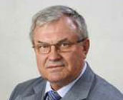 | 30-78-45  ф. 30-77-91 | bakulin@volganet.ru | Заместитель председателя областной Думы | 14 октября 1949 года в селе Лебяжья Поляна Среднеахтубинского района Волгоградской области | 400098, г. Волгоград, пр.Ленина, д.9
83 | ВОРОБЬЕВ АНДРЕЙ ВЛАДИМИРОВИЧ  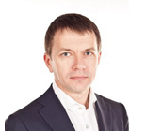 | 30-78-23 |  | ДЕПУТАТ ЕР комитета по аграрной политике и природным ресурсам  Входит в состав комитетa по предпринимательству, малому и среднему бизнесу | 26 ноября 1969 года в городе Волгограде | 400098, г. Волгоград, пр.Ленина, д.9
84 | ГОЛОВАЧЕВА ТАМАРА ПЕТРОВНА  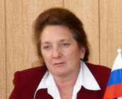 | (8442) 30-78-20 | t_golovacheva@volganet.ru | КПРФ Зам.председателя комитета по социальной политике | 18 января 1953 года в р .п. Лог Иловлинского района Волгоградской области | 400098, г. Волгоград, пр.Ленина, д.9
85 | КУРБАТОВ НИКОЛАЙ ВАСИЛЬЕВИЧ  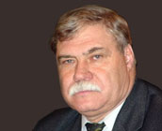 | (8442) 30-78-33 | kurbatov@volganet.ru | Зам. председателя комитетa по организации государственной власти и МСУ. Комитет по бюджету, налогам и финансовой политике | Родился 18 сентября 1946 года в селе Бахтемир Астраханской области | 400098, г. Волгоград, пр.Ленина, д.9
86 | ЛАТЫШЕВСКАЯ НАТАЛЬЯ ИВАНОВНА  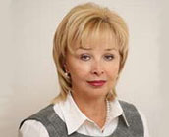 | 30-77-03  ф. 30-78-09 | latyshevskaya@volganet.ru | Председатель комитета по здравоохранению, физической культуре и молодежной политике | 16 марта 1952 года. | 400098, г. Волгоград, пр.Ленина, д.9

